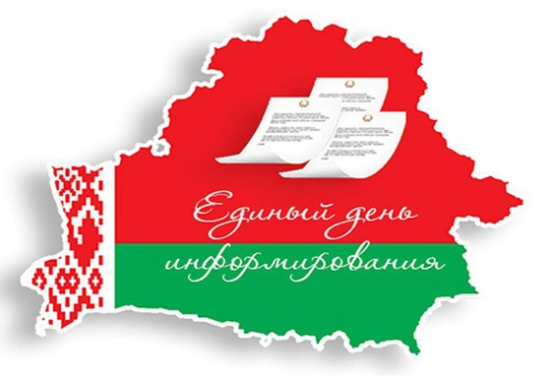ТЕМАТИКА ЕДИНОГО ДНЯ ИНФОРМИРОВАНИЯ 15 мая 2025 г.

1. *Здоровая нация как основа развития Беларуси;*

*2.**Соблюдение мер безопасности на воде – основа обеспечения сохранности жизни и здоровья граждан.*

*Администрация*